Собкин В.С., Белова О.В.

Школьный учитель: готовность к инновациям (по материалам
социологических исследований)
Одна из главных задач модернизации образования связана с внедрением инноваций, направленных на совершенствование образовательного процесса. В общем виде подобную инновационную активность можно представить как введение нового в цели, содержание, методы и формы обучения и воспитания, организацию совместной деятельности учителя и учащегося [1]. При этом отличительной особенностью собственно инновационной деятельности является то, что она направлена не на достижение частных целей и задач, а на системное изменение содержания и технологии обучения с целью повышения его эффективности [6, 8].
В данной статье мы попытаемся охарактеризовать отношение учителей общеобразовательных школ к внедрению инноваций в образовательный процесс. При этом мы обратимся к двум сюжетам. Во-первых, проанализируем динамику изменения мнений учителей о состоянии школьного образования, что позволит выявить общие тенденции модернизации образования за последние двадцать лет. С этой целью мы обратимся к материалам наших работ, которые основаны на данных социологических исследований, проведенных среди учителей школ в 1991, 2001, 2007 гг. [2, 4, 5, 7] и сопоставим их с данными опроса 2012 года. Во-вторых, рассмотрим особенности отношения участников образовательного процесса (администраторов, коллег, учащихся и их родителей) к проявлению учителем творческой активности при организации обучения школьников. Частично изучение данной проблематики нашло свое отражение в одной из наших предыдущих публикаций [3].

Оценка состояния школы: динамика изменений за 20 лет. С целью анализа основных тенденций, отражающих изменения, которые произошли в школьном образовании, мы рассмотрим ответы учителей на два вопроса. Один из них касается причин основных трудностей в сфере образования; другой - основных направлений совершенствования содержания школьного образования.
Таблица 1. Мнение учителей о причинах нынешних трудностей в сфере образования (%)
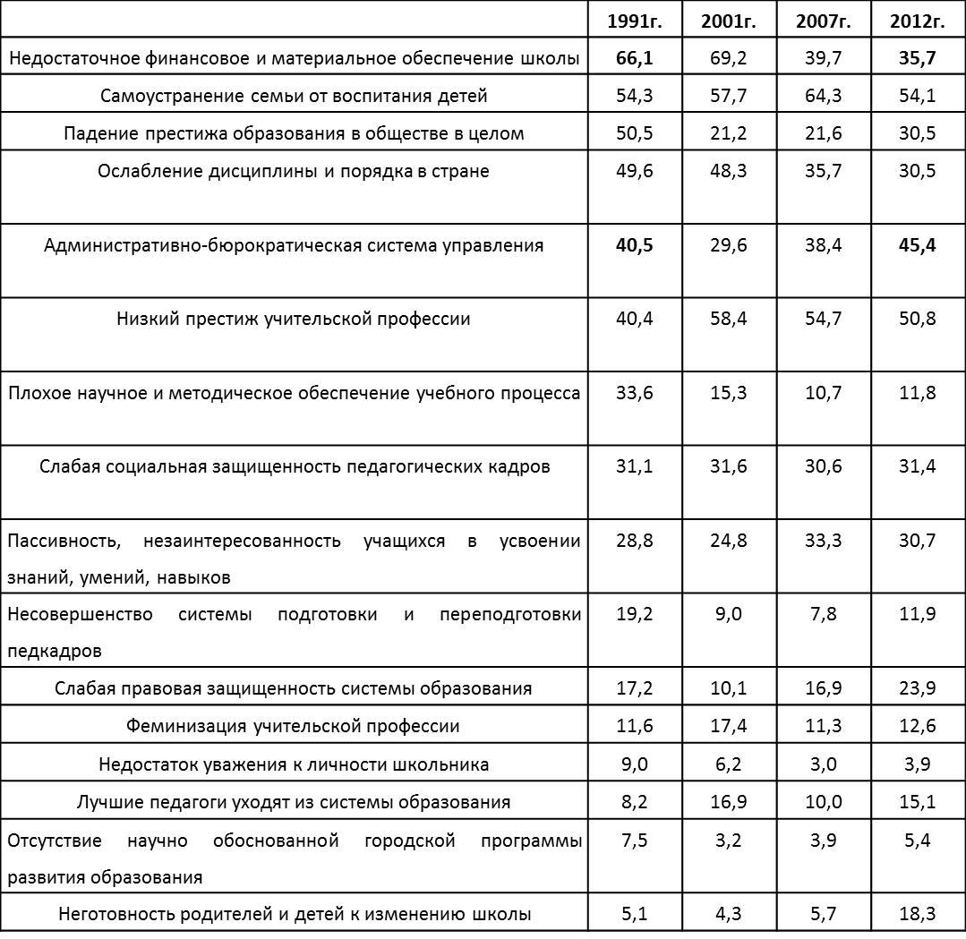
Как видно из таблицы, за последние двадцать лет существенно снизилась значимость целого ряда причин, обуславливающих трудности в школьном образовании: «недостаточное финансовое и материальное обеспечение школы», «падение престижа образования в обществе в целом», «ослабление дисциплины и порядка в стране», «плохое научное и методическое обеспечение учебного процесса», «несовершенство системы подготовки и переподготовки педкадров», «недостаток уважения к личности школьника» (p<.0001). Снижение значимости этих причин можно объяснить не только социальными, экономическими и политическими изменениями, произошедшими за этот период в стране, но и непосредственно процессами модернизации образования, которые осуществлялись в последние двадцать лет. В тоже время, необходимо обратить внимание и на те факторы, которые стали отмечаться учителями все чаще. Среди них: «административно-бюрократическая система управления», «низкий престиж учительской профессии», «слабая правовая защищенность системы образования» и «неготовность родителей и детей к изменению школы» (p<.02). Как мы видим, здесь обнаруживается целый ряд управленческих ошибок, которые отчетливо проявились в ходе реформирования образования. При этом следует особо подчеркнуть, что практически каждый пятый учитель отмечает отрыв реформы образования от реальных потребностей семьи («неготовность родителей и детей к изменению школы»).
Рассмотрим теперь, как изменилось мнение учителей относительно необходимости реализации различных направлений совершенствования содержания школьного образования (см. таблицу 2).
Таблица 2. Основные направления совершенствования содержания школьного образования, по мнению учителей (%)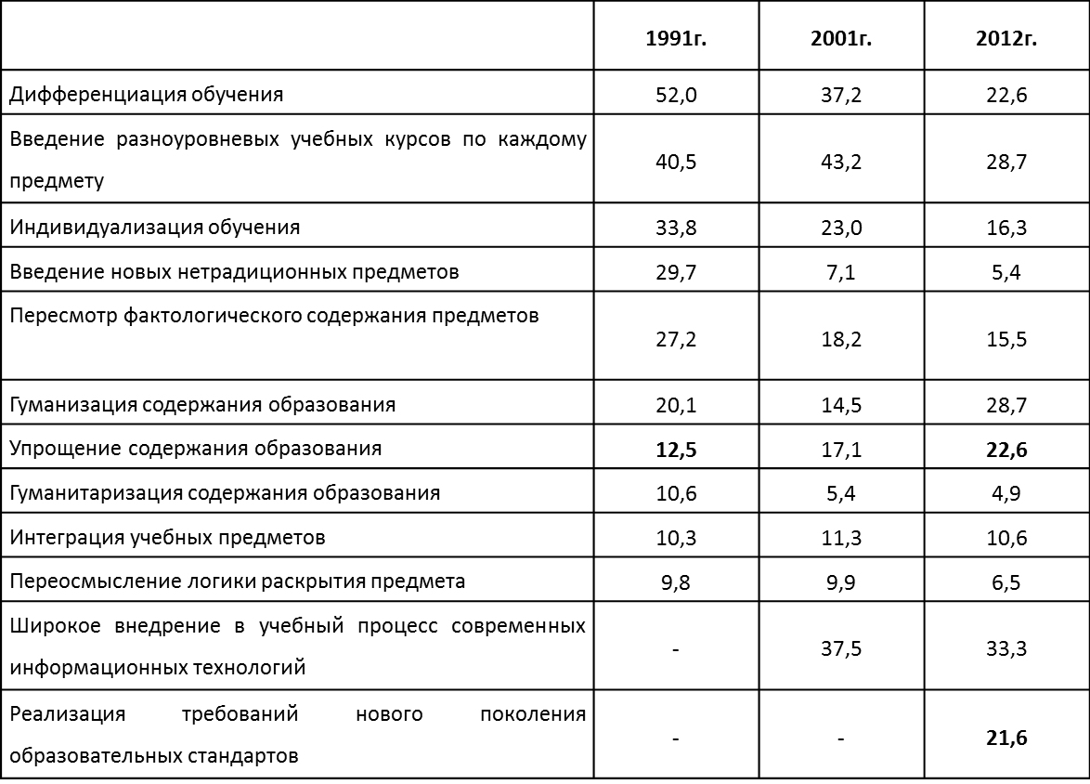
Представленные в таблице данные показывают, что за последние двадцать лет существенно снизилась доля учителей отмечающих в качестве ключевых моментов совершенствования школьного образования его дифференциацию и введение новых нетрадиционных предметов. Кроме этого, не столь значимыми, с точки зрения современных учителей, для развития образования являются и такие меры, как «внедрение разноуровневых учебных курсов по каждому предмету», «индивидуализация обучения», «пересмотр фактологического содержания предметов», «гуманитаризация содержания образования» (p<.0001). По сути дела эти данные свидетельствуют о том, что за прошедшие годы для учителей все менее значимыми оказываются те теоретические принципы, на которых строилась реформа образования конца 90-х: дифференциация, разноуровневость, индивидуализация, введение новых нетрадиционных предметов. В то же время все более значимым оказывается «упрощение содержания образования»: в 1991г. его отмечали 12,5%, а в 2012 г. 22,6% (p<.0001). В конце 90-х произошел явный сдвиг относительно ценностной значимости внедрения в образовательный процесс современных информационных технологий. Это вполне понятно в контексте тех установок, которые были связаны с общей идеологией информатизации школьного образования. Но заметим, что информатизация образования в сознании учителя остается приоритетом и сегодня, по прошествии уже более десяти лет. И, наконец, важно обратить внимание и на появление новой содержательной доминанты совершенствования школьного образования: «реализация требования нового поколения образовательных стандартов». Сегодня это новый ориентир, определяющий направление реформирования школы.

Барьеры, влияющие на проявление творческой активности учителя. В ходе опроса учителей мы попытались выяснить, какие моменты, по их мнению, создают препятствия для проявления творчества в работе. Помимо этого мы просили учителей охарактеризовать отношение различных участников образовательного процесса (учащиеся, родители, администрация школы, коллеги-учителя) к проявлению ими творчества в своей работе. При анализе полученных материалов основной интерес для нас будет представлять сравнение мнений педагогов, преподающих по обычной образовательной программе и тех, кто работает по своей собственной авторской программе.
Анализ ответов учителей на вопрос о том, какие препятствия не позволяют им проявлять творческую активность, показал, что основная трудность связана с отсутствием времени: 65,3% учителей фиксируют «нехватку времени для разработки авторских педагогических программ и методик». Второе по значимости условие касается «отсутствия финансового поощрения» – 17,2%. Остальные барьеры, такие как «нежелание выделяться в своем коллективе», «негативное отношение коллег» и др., отмечаются учителями сравнительно редко – менее чем в 7% случаев.
Показательно, что трудности, связанные с социально-психологическим взаимодействием в педагогическом коллективе и отсутствием необходимых методических материалов, чаще фиксируют учителя, работающие по собственной авторской программе (p<.03). В свою очередь педагоги, использующие обычную программу, более склонны отмечать «нехватку времени» для проявления творческой активности при организации процесса обучения (p<.0001). Графически эти данные представлены на рисунке 1.

Рисунок 1. Мнения учителей, преподающих по разным типам программ о препятствиях, не позволяющих им творчески организовывать процесс обучения (%).

Особый интерес представляет мнение учителей об отношении участников образовательного процесса (коллег, учащихся и родителей) к проявлению учителями творческой активности в педагогическом процессе. Так, полученные материалы показывают, что большинство опрошенных учителей (75,1%) фиксирует проявление уважения со стороны своих коллег к «творческим» педагогам. В 13,7% случаев респонденты отмечают нейтральное отношение с их стороны. Проявляют же зависть, по мнению респондентов – 8,0% коллег. И, наконец, явную негативную реакцию педагогического коллектива на проявление творческой деятельности учителя отмечает лишь 2,2%. Следует подчеркнуть, что мнение респондентов об отношении их коллег к учителям, творчески организующим образовательный процесс, зависит от их собственной включенности в творческую деятельность. Так, учителя, работающие по собственной авторской программе чаще, чем те, кто работает по обычной программе, указывают на негативное отношение их коллег к проявлению учителем творческой активности (6,9% и 2,0% соответственно, p<.005).
Ответы респондентов на вопрос об отношении администрации к творческой деятельности их подчиненных также в целом свидетельствуют о благоприятных условиях в школе для творческой организации образовательного процесса. Большая часть опрошенных учителей (53,6%) считает, что руководство поощряет творческую активность педагогов, еще треть (37,8%) отмечает, что оно не мешает ее проявлению. Негативное отношение администрации фиксируют немногие: 7,5% указывает на отсутствие поддержки со стороны руководства для проявления творчества в педагогической работе, и лишь 1,1% считает, что дирекция препятствует этому. Показательно, что среди педагогов, работающих по авторской программе, более выражена негативная оценка отношения со стороны администрации. Так, 17,2% фиксирует, что руководство не поощряет их творческую деятельность (среди учителей, работающих по обычной программе – 6,9%, p<.002).
Рассмотрим вопросы, которые касаются отношения учащихся и родителей к творческой деятельности опрошенных учителей. Полученные материалы показывают, что, по мнению учителей, большинство школьников приветствует проявление ими творческой активности. Так, вариант ответа учащиеся «с энтузиазмом принимают попытки привнести творчество в образовательный процесс» отмечает 38,8% респондентов, и еще 36,8% фиксирует, что их ученики «положительно относятся, но только в отдельных видах педагогической деятельности». В то же время отрицательное отношение своих учащихся к творческим моментам, выходящим за рамки программы, фиксирует практически каждый шестой из опрошенных учителей: школьники либо ориентированы на усвоение стандартной программы - 8,7%, либо воспринимают такую активность учителей как дополнительную нагрузку для себя - 8,0%.
Особый интерес представляет анализ ответов учителей в зависимости от типа используемой ими программы преподавания – «авторской» или «обычной» (см. рисунок 2).

Рисунок 2. Мнения учителей, преподающих по разным типам программ, об отношение учащихся к проявлению ими творческой активности (%).
Представленные на рисунке данные свидетельствуют о том, что педагоги, работающие по авторской программе обучения, более критично оценивают отношение учеников к проявлению ими творчества в своей педагогической работе. Среди них выше, чем среди учителей, использующих обычную программу, доля тех, кто отмечает ориентацию своих учеников на усвоение стандартной программы (p<.01). При этом параллельно учителя, преподающие по авторской программе, реже высказывают мнение о положительном отношении школьников к их творческой активности в целом (p<.03).
Анализ полученных данных об отношении родителей учащихся к проявлению творческой активности педагогом показывает, что в целом большинство учителей фиксирует принятие родителями их творческой активности. Так, 39,0% отмечают «одобрение и поддержку» со стороны родителей, а 31,7% считают, что родители «приветствуют подобную активность относительно лишь отдельных видов и форма занятий». Что касается отрицательных ответов, то они распределились следующим образом: 9,4% опрошенных учителей указывают на заинтересованность родителей в обучении своих детей только по стандартной программе, и 6,7% отмечают восприятие родителями творчества в образовательном процессе как дополнительную нагрузку для школьников.
Сравнительный анализ ответов учителей, преподающих по разным типам программ («обычной» и «авторской»), позволил выявить следующие различия: для учителей, использующих обычную программу более характерна положительная оценка отношения родителей к их творческой активности («положительно относятся к такому явлению, но относительно отдельных видов и форм занятий»; 32,6% и 20,0% соответственно, p=.02;), тогда как педагоги, разрабатывающие авторскую программу обучения, чаще отмечают неодобрение такого рода деятельности, поскольку она создает дополнительную нагрузку для учеников (14,5% и 6,3% соответственно, p=.008). Эти результаты свидетельствуют о том, что учителя, проявляющие творческую инициативу (преподающие по авторской программе), чаще сталкиваются с негативным отношением к своей творческой деятельности со стороны родителей.
В целом, полученные данные показывают, что учителя, работающие по авторским программам, гораздо чаще фиксируют негативное отношение к проявлению ими творческой активности со стороны всех участников образовательного процесса (родителей, учеников, администрации школ и коллег-учителей), по сравнению с учителями, работающими по обычным программам (см. рисунок 3).

Рисунок 3. Мнение учителей, работающих по авторским и обычным программам, по поводу негативного отношения к проявлению своей творческой активности со стороны родителей, учеников, администрации школ и коллег-учителей (%)

Полученные данные позволяют сделать общий вывод о том, что школа как социальный институт, в целом, сегодня сориентирована на блокировку проявлений творческой активности при организации образовательного процесса учителем-практиком.
***
Приведенные в статье материалы, позволяют акцентировать внимание на двух наиболее важных результатах. Первый касается тех тенденций, которые произошли в реформировании образования за последние двадцать лет. Несмотря на то, что многие направления, составлявшие суть реформы образования в 90-х гг., утратили свою значимость, выделяется ряд принципов, сохранивших и усиливших свою явную актуальность: упрощение образования, информатизация образования, повышение престижа учительской профессии, усиление правовой защищенности системы образования, реализация требования нового поколения образовательных стандартов, учет потребностей семьи при проведении изменений в школьном образовании.
Второй результат связан с тем, что, несмотря на общие благоприятные социальные условия, существующие в школе для творческой организации обучения, среди учителей, работающих по авторской программе обучения, т.е. тех, кто наиболее активно применяет творчество в своей деятельности, обнаруживается повышенная доля негативных оценок. Представленные в статье данные позволяют говорить о том, что эта группа педагогов существенно чаще сталкивается с различными барьерами при проявлении творческой активности, фиксируя негативное отношение всех участников образовательного процесса: учащихся, родителей, коллег, и администрации.

Литература:
- Сластёнин В. А. Педагогика. – М.: Школа-Пресс, 2000. – С. 492.
- Собкин В.С. Отношение учителей к Единому Государственному Экзамену (по материалам социологического исследования) // Социология образования. Труды по социологии образования. Т. XIII. Вып. XXIII. — М.: Институт социологии образования РАО, 2009. — 191 с.
- Собкин В.С., Белова О.В. К вопросу о социальных барьерах в творческой деятельности современного учителя // Педагогическое образование: современные проблемы, концепции, теории и практика: сб. науч. ст. — СПб.: ФГНУ ИПО ОВ РАО, 2013. — С. 67-78
- Собкин В.С., Писарский П.С. Социокультурный анализ образовательной ситуации в мегаполисе // М., 1992 – 159 с.
- Собкин В.С., Равлюк С.В. Учитель об образовании: опыт социологического исследования профессиональной позиции // Социология образования. Труды по социологии образования. Т. IX. Вып. XV / Под ред. В.С. Собкина. — М.: Центр социологии образования РАО, 2004. — С. 281–336.
- Рапацевич Е. С. Педагогика. Большая современная энциклопедия. – Минск: Современное слово. – 2005. – с. 198.
- Российская школа на рубеже 90-х: Социологический анализ / Под ред. В.С. Собкина. М.: Центр социологии образования РАО, 1993. –
- Фёдоров О.В. Инновационная деятельность / О.В. Фёдоров, И.И. Гребенюк, В.П. Романчук. – М.: ИНФРА-М, 2011. – 514 с.

В опросе, проведенном в 1991 году, участвовал 681 учитель; в опросе 2001 года – 1021 респондент; в опросе 2007 года – 2334; в опросе 2012 года – 2156 респондентов.

